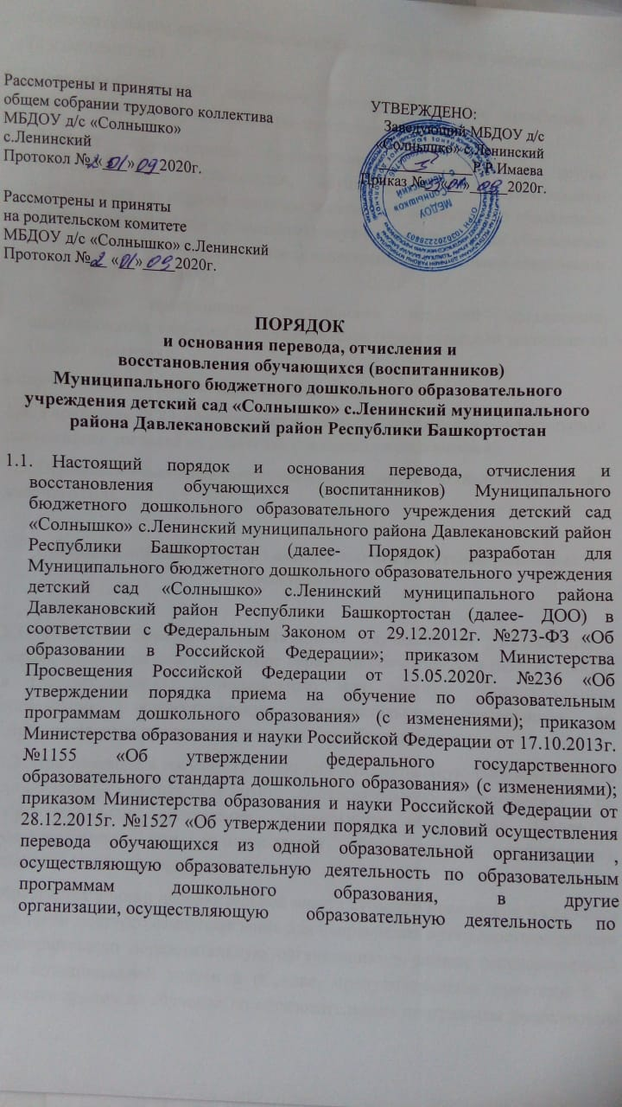

Рассмотрены и приняты на УТВЕРЖДЕНО:
общем собрании трудового коллектива Заведующий МБДОУ д/с МБДОУ д/с «Солнышко» «Солнышко» с.Ленинский
с.Ленинский ___________Р.Р.Имаева Протокол № «___»___2020г. Приказ №__«__»_____2020г.

Рассмотрены и приняты
на родительском комитете
МБДОУ д/с «Солнышко» с.Ленинский
Протокол №__ «__»____2020г.

ПОРЯДОК
и основания перевода, отчисления и
восстановления обучающихся (воспитанников)
Муниципального бюджетного дошкольного образовательного учреждения детский сад «Солнышко» с.Ленинский муниципального района Давлекановский район Республики Башкортостан

  - Настоящий порядок и основания перевода, отчисления и восстановления обучающихся (воспитанников) Муниципального бюджетного дошкольного образовательного учреждения детский сад «Солнышко» с.Ленинский муниципального района Давлекановский район Республики Башкортостан (далее- Порядок) разработан для Муниципального бюджетного дошкольного образовательного учреждения детский сад «Солнышко» с.Ленинский муниципального района Давлекановский район Республики Башкортостан (далее- ДОО) в соответствии с Федеральным Законом от 29.12.2012г. №273-ФЗ «Об образовании в Российской Федерации»; приказом Министерства Просвещения Российской Федерации от 15.05.2020г. №236 «Об утверждении порядка приема на обучение по образовательным программам дошкольного образования» (с изменениями); приказом Министерства образования и науки Российской Федерации от 17.10.2013г. №1155 «Об утверждении федерального государственного образовательного стандарта дошкольного образования» (с изменениями); приказом Министерства образования и науки Российской Федерации от 28.12.2015г. №1527 «Об утверждении порядка и условий осуществления перевода обучающихся из одной образовательной организации , осуществляющую образовательную деятельность по образовательным программам дошкольного образования, в другие организации, осуществляющую образовательную деятельность по

образовательным программам соответствующих уровня и направленности (с изменениями)
  - Настоящий Порядок определяет процедуру перевода, отчисления и восстановления обучающихся (воспитанников) ДОО.
  - Перевод обучающихся (воспитанников) из ДОО в другие образовательные организации, осуществляющую образовательную деятельность по образовательным программам дошкольного образования (далее- принимающая организация) осуществляется в целях обеспечения прав граждан на общедоступное и качественное дошкольное образование в следующих случаях:
в случае прекращения деятельности исходной организации, аннулирования лицензии на осуществление образовательной деятельности (далее- лицензия);
в случае приостановления действия лицензии.
1.4. Учредитель ДОО, обеспечивает перевод обучающихся (воспитанников) с письменного согласия их родителей (законных представителей).
1.5. Перевод обучающихся (воспитанников) не зависит от периода (времени) учебного года.

I. Перевод обучающегося по инициативе его родителей (законных представителей)

2.1. Родители (законные представители) обучающегося (воспитанника) вправе по собственной инициативе перевести обучающегося (воспитанника) в государственную, муниципальную или частную образовательную организацию, осуществляющую образовательную деятельность по образовательным программам дошкольного образования.
2.2. При переводе в государственную или муниципальную образовательную организацию, осуществляющую образовательную деятельность по образовательным программам дошкольного образования (далее - государственная или муниципальная образовательная организация), родители (законные представители):
обращаются в орган исполнительной власти субъекта Российской Федерации или орган местного самоуправления для направления в государственную или муниципальную образовательную организацию в рамках государственной или муниципальной услуги в порядке, предусмотренном пунктами 8, 9 Порядка приема на обучение по образовательным программам дошкольного образования, утвержденного приказом Министерства просвещения Российской Федерации от 15 мая 2020 г. № 236 «Об утверждении Порядка приема на обучение по образовательным программам дошкольного образования» (зарегистрирован Министерством юстиции Российской Федерации 17 июня 2020 г., регистрационный № 58681);
после получения информации о предоставлении места в государственной или муниципальной образовательной организации обращаются в исходную организацию, с заявлением об отчислении обучающегося (воспитанника) в связи с переводом в принимающую организацию.
2.3. При переводе в частную образовательную организацию, осуществляющую образовательную деятельность по образовательным программам дошкольного образования (далее - частная образовательная организация), родители (законные представители):
осуществляют выбор частной образовательной организации; обращаются, в том числе с использованием информационно-телекоммуникационной сети «Интернет» (далее - сеть Интернет), в выбранную частную образовательную организацию с запросом о наличии свободных мест, соответствующих потребностям в языке образования, родном языке из числа языков народов Российской Федерации, в том числе русском языке как родном языке, в обучении ребенка по адаптированной образовательной программе дошкольного образования и (или) в создании специальных условий для организации обучения и воспитания ребенка-инвалида в соответствии с индивидуальной программой реабилитации инвалида (при необходимости), в направленности дошкольной группы и режиме пребывания ребенка, желаемой дате приема;
после получения информации о наличии свободного места обращаются в исходную организацию с заявлением об отчислении обучающегося (воспитанника) в связи с переводом в частную образовательную организацию.
2.4. В заявлении родителей (законных представителей) обучающегося (воспитанника) об отчислении в порядке перевода в принимающую организацию указываются:
а) фамилия, имя, отчество (при наличии) обучающегося (воспитанника);
б) дата рождения;
в) направленность группы;
г) наименование принимающей организации. В случае переезда в другую местность родителей (законных представителей) обучающегося (воспитанника) указывается в том числе населенный пункт, муниципальное
образование, субъект Российской Федерации, в который осуществляется переезд.
2.5. На основании заявления родителей (законных представителей) обучающегося (воспитанника) об отчислении в порядке перевода исходная организация в трехдневный срок издает распорядительный акт об отчислении обучающегося (воспитанника) в порядке перевода с указанием принимающей организации.
2.6. ДОО выдает родителям (законным представителям) личное дело обучающегося (воспитанника) (далее - личное дело) с описью содержащихся в нем документов. Родитель (законный представитель) личной подписью подтверждает получение личного дела с описью содержащихся в нем документов.
2.7. Требование предоставления других документов в качестве основания для зачисления обучающегося (воспитанника) в принимающую организацию в связи с переводом из исходной организации не допускается.
2.8. Личное дело представляется родителями (законными представителями) обучающегося (воспитанника) в принимающую организацию вместе с заявлением о зачислении обучающегося (воспитанника) в указанную организацию в порядке перевода из исходной организации и предъявлением оригинала документа, удостоверяющего личность родителя (законного представителя) обучающегося (воспитанника). При отсутствии в личном деле копий документов, необходимых для приема в соответствии с Порядком приема на обучение по образовательным программам дошкольного образования, утвержденным приказом Министерства просвещения Российской Федерации от 15 мая 2020 г. № 236 «Об утверждении Порядка приема на обучение по образовательным программам дошкольного образования» (зарегистрирован Министерством юстиции Российской Федерации 17 июня 2020 г., регистрационный № 58681), принимающая организация вправе запросить такие документы у родителя (законного представителя).
2.9. Факт ознакомления родителей (законных представителей) с уставом принимающей организации, лицензией на осуществление образовательной деятельности, учебно-программной документацией и другими документами, регламентирующими организацию и осуществление образовательной деятельности, фиксируется в заявлении о зачислении обучающегося в указанную организацию в порядке перевода и заверяется личной подписью родителей (законных представителей) несовершеннолетнего обучающегося (воспитанника).
2.10. При приеме в порядке перевода на обучение по образовательным программам дошкольного образования выбор языка образования, родного языка из числа языков народов Российской Федерации, в том числе русского языка как родного языка, осуществляется по заявлениям родителей (законных представителей) несовершеннолетних обучающегося (воспитанника).
2.11. После приема заявления и личного дела принимающая организация заключает договор об образовании по образовательным программам дошкольного образования (далее - договор) с родителями (законными представителями) обучающегося (воспитанника) и в течение трех рабочих дней после заключения договора издает распорядительный акт о зачислении обучающегося (воспитанника) в порядке перевода.
2.12. Принимающая организация при зачислении обучающегося (воспитанника), отчисленного из исходной организации, в течение двух рабочих дней с даты издания распорядительного акта о зачислении обучающегося (воспитанника) в порядке перевода письменно уведомляет исходную организацию о номере и дате распорядительного акта о зачислении обучающегося (воспитанника) в принимающую организацию
.
II. Перевод обучающегося в случае прекращения деятельности исходной организации, аннулирования лицензии, в случае приостановления действия лицензии

3.1. При принятии решения о прекращении деятельности исходной организации в соответствующем распорядительном акте учредителя указывается принимающая организация
либо перечень принимающих организаций (далее вместе - принимающая организация), в которую(ые) будут переводиться обучающиеся (воспитанники) на основании письменных согласий их родителей (законных представителей) на перевод.
О предстоящем переводе исходная организация в случае прекращения своей деятельности обязана уведомить родителей (законных представителей) обучающихся (воспитанников) в письменной форме в течение пяти рабочих дней с момента издания распорядительного акта учредителя о прекращении деятельности исходной организации, а также разместить указанное уведомление на своем официальном сайте в сети Интернет. Данное уведомление должно содержать сроки предоставления письменных согласий родителей (законных представителей) обучающихся (воспитанников) на перевод обучающихся (воспитанников) в принимающую организацию.
3.2. О причине, влекущей за собой необходимость перевода обучающихся (воспитанников), исходная организация обязана уведомить учредителя, родителей (законных представителей) обучающихся (воспитанников) в письменной форме, а также разместить указанное уведомление на своем официальном сайте в сети Интернет:
в случае аннулирования лицензии - в течение пяти рабочих дней с момента вступления в законную силу решения суда;
в случае приостановления действия лицензии - в течение пяти рабочих дней с момента внесения в Реестр лицензий сведений, содержащих информацию о принятом федеральным органом исполнительной власти, осуществляющим функции по контролю и надзору в сфере образования, или органом исполнительной власти субъекта Российской Федерации, осуществляющим переданные Российской Федерацией полномочия в сфере образования, решении о приостановлении действия лицензии.
3.3. Учредитель, за исключением случая, указанного в пункте 3.1. настоящего Порядка, осуществляет выбор принимающей организации с использованием информации, предварительно полученной от исходной организации, о списочном составе обучающихся с указанием возрастной категории обучающихся, направленности группы и осваиваемых ими образовательных программ дошкольного образования.
3.4. Учредитель запрашивает выбранные им организации, осуществляющие образовательную деятельность по образовательным программам дошкольного образования, о возможности перевода в них обучающихся.
Руководители указанных организаций или уполномоченные ими лица должны в течение десяти рабочих дней с момента получения соответствующего запроса письменно проинформировать о возможности перевода обучающихся.
3.5. ДОО доводит до сведения родителей (законных представителей) обучающихся (воспитанников) полученную от учредителя информацию об организациях, реализующих образовательные программы дошкольного образования, которые дали согласие на перевод обучающихся (воспитанников) из исходной организации, а также о сроках предоставления письменных согласий родителей (законных представителей) обучающихся (воспитанников) на перевод обучающихся (воспитанников) в принимающую организацию. Указанная информация доводится в течение десяти рабочих дней с момента ее получения и включает в себя: наименование принимающей организации, перечень реализуемых образовательных программ дошкольного образования, возрастную категорию обучающихся (воспитанников), направленность группы, количество свободных мест.
3.6. После получения письменных согласий родителей (законных представителей) обучающихся (воспитанников) исходная организация издает распорядительный акт об отчислении обучающихся (воспитанников) в порядке перевода в принимающую организацию с указанием основания такого перевода (прекращение деятельности исходной организации, аннулирование лицензии, приостановление деятельности лицензии).
3.7. В случае отказа от перевода в предлагаемую принимающую организацию родители (законные представители) обучающихся (воспитанников) указывают об этом в письменном заявлении.
3.8. ДОО передает в принимающую организацию списочный состав обучающихся (воспитанников), письменные согласия родителей (законных представителей) обучающихся (воспитанников), личные дела.
3.9. На основании представленных документов принимающая организация заключает договор с родителями (законными представителями) обучающихся (воспитанников) и в течение трех рабочих дней после заключения договора издает распорядительный акт о зачислении обучающихся (воспитанников) в порядке перевода в связи с прекращением деятельности исходной организации, аннулированием лицензии, приостановлением действия лицензии.
В распорядительном акте о зачислении делается запись о зачислении обучающихся (воспитанников) в порядке перевода с указанием исходной организации, в которой он обучался до перевода, возрастной категории обучающихся (воспитанников) и направленности группы.
3.10. В принимающей организации на основании переданных личных дел на обучающихся (воспитанников) формируются новые личные дела, включающие в том числе выписку из распорядительного акта о зачислении в порядке перевода, соответствующие письменные согласия родителей (законных представителей) обучающихся (воспитанников).

III. Порядок отчисления

3.1. Основанием для отчисления обучающегося (воспитанника) является приказ ДОО об отчислении. Права и обязанности участников образовательного процесса, предусмотренные законодательством об образовании и локальными нормативными актами ДОО, прекращаются от даты отчисления обучающегося (воспитанника).
3.2. Отчисление обучающегося (воспитанника) из ДОО может производиться в следующих случаях:
- в связи с достижением обучающегося (воспитанника) возраста для поступления в первый класс общеобразовательной организации;
- по заявлению родителей (законных представителей) в случае перевода обучающегося (воспитанника) для продолжения освоения программы в другую организацию, осуществляющую образовательную деятельность;
- по обстоятельствам, не зависящим от воли родителей (законных представителей) обучающегося (воспитанника) и ДОО осуществляющей образовательную деятельность, в том числе в случаях ликвидации организации, осуществляющей образовательную деятельность, аннулирования лицензии на осуществление образовательной деятельности.
3.3. Досрочное прекращение образовательных отношений по инициативе родителей (законных представителей) обучающегося (воспитанника) не влечет за собой возникновение каких-либо дополнительных, в том числе материальных, обязательств указанного обучающегося (воспитанника) перед ДОО.
IV. Порядок восстановления в ДОО

4.1. Обучающийся (воспитанник), отчисленный из ДОО по инициативе родителей (законных представителей) до завершения освоения образовательной программы, имеет право на восстановление, по заявлению родителей (законных представителей) при наличии в ДОО свободных мест.
4.2. Основанием для восстановления обучающегося (воспитанника) является приказ ДОО о восстановлении.
4.3. Права и обязанности участников образовательного процесса, предусмотренные, законодательством об образовании и локальными актами ДОО возникают с даты восстановлении обучающегося (воспитанника) в ДОО.

